Зима снежная была!

Уважаемые родители! Пришла зима, а вместе с ней интересные исследования, опыты, игры Ваших детей со снегом. Запомните главное правило для того, чтобы прогулка доставила радость Вам и Вашему малышу:

подсчитайте, сколько слоёв одежды надето на вас (на верхнюю и нижнюю половину тела, столько же наденьте и на ребёнка) Если на улице он будет бегать - снимите один слой. Если же большую часть прогулки просидит в коляске или на санках - добавьте один слой. И не забудьте взять с собой запасную пару варежек.

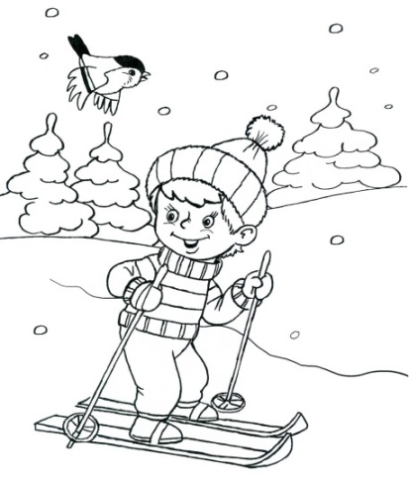

Вот несколько интересных игр с детьми на новогодние каникулы.

https://www.maam.ru/detskijsad/roditelskoe-sobranie-skoro-skoro-novyi-god.html

Зима снежная была!

Уважаемые родители! Пришла зима, а вместе с ней интересные исследования, опыты, игры Ваших детей со снегом. Запомните главное правило для того, чтобы прогулка доставила радость Вам и Вашему малышу:

подсчитайте, сколько слоёв одежды надето на вас (на верхнюю и нижнюю половину тела, столько же наденьте и на ребёнка) Если на улице он будет бегать - снимите один слой. Если же большую часть прогулки просидит в коляске или на санках - добавьте один слой. И не забудьте взять с собой запасную пару варежек.

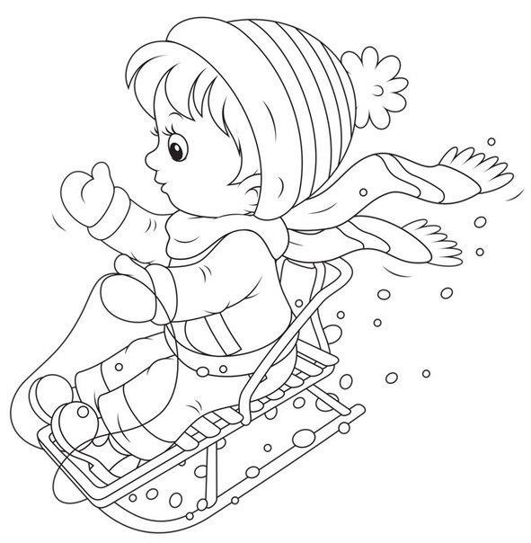

Вот несколько интересных игр с детьми на новогодние каникулы.

https://www.maam.ru/detskijsad/roditelskoe-sobranie-skoro-skoro-novyi-god.html

Зима снежная была!

Уважаемые родители! Пришла зима, а вместе с ней интересные исследования, опыты, игры Ваших детей со снегом. Запомните главное правило для того, чтобы прогулка доставила радость Вам и Вашему малышу:

подсчитайте, сколько слоёв одежды надето на вас (на верхнюю и нижнюю половину тела, столько же наденьте и на ребёнка) Если на улице он будет бегать - снимите один слой. Если же большую часть прогулки просидит в коляске или на санках - добавьте один слой. И не забудьте взять с собой запасную пару варежек.

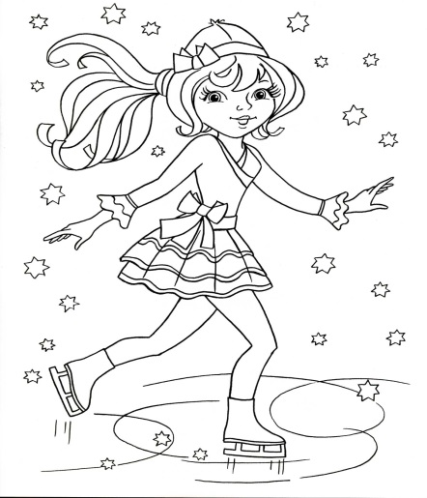

Вот несколько интересных игр с детьми на новогодние каникулы.
https://www.maam.ru/detskijsad/roditelskoe-sobranie-skoro-skoro-novyi-god.html
«Назови, что изменилось»
Эта игра для развития памяти и внимания. Участникам предлагаются в течение минуты рассмотреть ёлочные игрушки и запомнить их (количество игрушек - 6-7) Затем участники закрывают глаза, в это время несколько игрушек можно переставить местами, убрать или добавить другие. После этого они называют, что изменилось в ряду игрушек.
«Какой, какая, какое, какие?»
Взрослый предлагает детям любой новогодний предмет (шар, снежинку, елочку и т. д.) Выигрывает тот, кто назовет больше слов признаков к предложенному предмету. Например, ёлочка - высокая, колючая, пахучая и т. д.
Игры во дворе.
Во дворе можно затеять немало игр, особенно подвижных: «Два мороза», «Мы - веселые ребята», «Гуси - лебеди»; «Меткие стрелки»:
На заборе нарисуйте мишени по количеству игроков. Мишени могут быть как круглыми, квадратными, так и другой причудливой формы. Далее запаситесь снежками и с установленного расстояния начинайте бросать снежки в мишень. Побеждает тот, кто первым сплошь залепит свою мишень или будет попадать только в середину. Особенно детям нравятся игры нашего детства, поэтому вспомните свои любимые игры и научите в них играть своих детей. Все эти игры будут полезными для физического развития детей.
Подборка игр:
воспитатель Г.С. Воробьева
«Назови, что изменилось»
Эта игра для развития памяти и внимания. Участникам предлагаются в течение минуты рассмотреть ёлочные игрушки и запомнить их (количество игрушек - 6-7) Затем участники закрывают глаза, в это время несколько игрушек можно переставить местами, убрать или добавить другие. После этого они называют, что изменилось в ряду игрушек.
«Какой, какая, какое, какие?»
Взрослый предлагает детям любой новогодний предмет (шар, снежинку, елочку и т. д.) Выигрывает тот, кто назовет больше слов признаков к предложенному предмету. Например, ёлочка - высокая, колючая, пахучая и т. д.
Игры во дворе.
Во дворе можно затеять немало игр, особенно подвижных: «Два мороза», «Мы - веселые ребята», «Гуси - лебеди»; «Меткие стрелки»:
На заборе нарисуйте мишени по количеству игроков. Мишени могут быть как круглыми, квадратными, так и другой причудливой формы. Далее запаситесь снежками и с установленного расстояния начинайте бросать снежки в мишень. Побеждает тот, кто первым сплошь залепит свою мишень или будет попадать только в середину. Особенно детям нравятся игры нашего детства, поэтому вспомните свои любимые игры и научите в них играть своих детей. Все эти игры будут полезными для физического развития детей.
Подборка игр:
воспитатель Г.С. Воробьева
«Назови, что изменилось»
Эта игра для развития памяти и внимания. Участникам предлагаются в течение минуты рассмотреть ёлочные игрушки и запомнить их (количество игрушек - 6-7) Затем участники закрывают глаза, в это время несколько игрушек можно переставить местами, убрать или добавить другие. После этого они называют, что изменилось в ряду игрушек.
«Какой, какая, какое, какие?»
Взрослый предлагает детям любой новогодний предмет (шар, снежинку, елочку и т. д.) Выигрывает тот, кто назовет больше слов признаков к предложенному предмету. Например, ёлочка - высокая, колючая, пахучая и т. д.
Игры во дворе.
Во дворе можно затеять немало игр, особенно подвижных: «Два мороза», «Мы - веселые ребята», «Гуси - лебеди»; «Меткие стрелки»:
На заборе нарисуйте мишени по количеству игроков. Мишени могут быть как круглыми, квадратными, так и другой причудливой формы. Далее запаситесь снежками и с установленного расстояния начинайте бросать снежки в мишень. Побеждает тот, кто первым сплошь залепит свою мишень или будет попадать только в середину. Особенно детям нравятся игры нашего детства, поэтому вспомните свои любимые игры и научите в них играть своих детей. Все эти игры будут полезными для физического развития детей.
Подборка игр:
воспитатель Г.С. Воробьева

